Федеральное государственное образовательное бюджетное

учреждение высшего образования

**«Финансовый университет при Правительстве Российской Федерации»**

**(Финансовый университет)**

Колледж информатики и программирования

Специальность 09.02.03 Программирование в компьютерных системах

**ОТЧЕТ**

**ПО ПРОИЗВОДСТВЕННОЙ ПРАКТИКЕ**

**(по профилю специальности)**

Профессиональный модульПМ.02 Разработка и администрирование баз данных

*(наименование профессионального модуля)*

Выполнил:

обучающийся учебной группы № 3ПКС-120

А. И. Гладков

*(И.О. Фамилия)*

Проверил:

руководитель практики от колледжа:

И. В. Сибирев

*(И.О. Фамилия)*

**Москва**

**20­­­­23**

Оглавление

ВВЕДЕНИЕ 3

ОБЩАЯ ЧАСТЬ 5

Глава 1 5

Глава 2 6

ЗАКЛЮЧЕНИЕ 7

СПИСОК ИСПОЛЬЗОВАННЫХ ИСТОЧНИКОВ 8

ПРИЛОЖЕНИЕ 9

# ВВЕДЕНИЕ

О компании:

АО «НПП «Сапфир» является базовым предприятием российской оборонной промышленности. Оно сосредоточило свои усилия на научно-производственном направлении по созданию радиационно-стойких КМОП КНС БИС, технология изготовления которых имеет статус Федерального уровня.

АО «НПП «Сапфир» осуществляет поставки микропроцессоров для нужд Роскосмоса и Минатома Российской Федерации.

Предприятие имеет огромный опыт производства и разработки наукоемкой продукции, применяемой в бортовых системах и вычислительных комплексах баллистических ракет.

Сочетание традиционных и новых направлений в разработках и производстве полупроводниковой электроники, создание законченных изделий и устройств для первоочередных нужд народного хозяйства и обороны страны позволяет НПП «Сапфир» развивать науку и производство России.

При АО «НПП «Сапфир» на базовой кафедре «Некогерентная оптоэлектроника» проводятся по специальным предметам занятия на старших курсах МИРЭА по специальности 210101 «Микроэлектроника и твердотельная электроника».

Подготовка инженеров проводится в соответствии с действующими Государственными образовательными стандартами. На производственной базе АО «НПП «Сапфир» работают множество предприятий малого и среднего бизнеса. Двадцать из них объединены в созданном в 2005 году Технопарк «Сапфир».

Производство:

Производство микросхем микропроцессорного комплекта серий Б1825 и Б1620 (всего 18 типов) для построения цифровой аппаратуры преимущественно аэрокосмического назначения.

Отличительные особенности микросхем:

* КМОП-технология на структурах КНС;
* бескорпусное исполнение (модификация 2) на полиимидном носителе;
* высокое быстродействие (тактовая частота – 10МГц);
* малая потребляемая мощность (не более 5 мВт);
* высокая радиационная стойкость.

Производство сверхбыстродействующих бескорпусных и корпусных аналого-цифровых КМОП-микросхем серий Б1825 (1825) и 1523 – всего 7 микросхем.

Модернизация микросхем комплекта под индивидуальные требования заказчика и их производство.

Оказание услуг по:

- проектированию и производству микросхем любого назначения на гибких полиимидных носителях с ленточными выводами;

- исследованию радиационной стойкости микросхем на основе КНС и КНИ;

- проектированию и производству антистатических носителей и тары для микросхем;

- исследование надёжности и выявление причин отказов приборов оптоэлектроники (индикаторов, светодиодов, оптронов).

Услуги:

АО «НПП «Сапфир» представляет следующие виды услуг:

Перезапись магнитных лент системы "КУЛОН-1" (форматы *.sou, *.pat, *.pao) на PC-совместимые носители.

Предприятие располагает техническими средствами и производственными мощностями для проектирования и производства гибких полиимидных носителей с ленточными выводами (ГПН), а также сборки на них бескорпусных микросхем модификации 2 с использованием ваших кристаллов. Проектирование ГПН осуществляется по информации заказчика в соответствии с требованиями ОСТ В 11 1010-2001 микросхемы интегральные бескорпусные. Общие технические условия. Выпуск изделий возможен как с приемкой ОТК, так и с приемкой 5.

Типография АО «НПП «Сапфир» на современной множительной технике быстро и качественно выполнит ваш заказ:

* Рекламу, проспекты
* Брошюры
* Этикетки, паспорта и другую сопроводительную документацию
* Бланки вех видов
* Размножение документации любого формата (включая А1)

Продукция:

* Микросхемы интегральные функционально полный набор радиационно-стойких КМОП КНС цифровых микросхем для построения ЭВМ и автоматических систем:

[см. Приложение 1]

* Неликвидная продукция

[см. Приложение 2]

Руководители:

[см. Приложение 3]

# ОБЩАЯ ЧАСТЬ

## Глава 1

Во время производственной практики мне дали задание внедрить новое программное обеспечение для автоматизации процесса ведения отчётности с целью повышения эффективности и оптимизации работы предприятия.

Форма 1:

[см. Приложение 4]

Форма 2 и 3:

[см. Приложение 5]

Форма 4:

[см. Приложение 6]

## Глава 2

В первой форме отображаются все данные по операции:

[см. Приложение 7]

Во второй форме создаётся новая операция:

[см. Приложение 8]

В третьей форме завершается операция:

[см. Приложение 9]

В четвёртой форме выбор цифр для ввода количества изделий:

[см. Приложение 10]

И всё это записывается в базу Microsoft SQL Server:

[см. Приложение 11]

# ЗАКЛЮЧЕНИЕ

Во время производственной практики, я внедрил новое программное обеспечение для автоматизации процесса ведения отчётности с целью повышения эффективности и оптимизации работы предприятия.

# СПИСОК ИСПОЛЬЗОВАННЫХ ИСТОЧНИКОВ

* АО “НПП “Сапфир”: [сайт]. — URL: [http://sapfir.ru/](http://sapfir.ru/%20) (дата обращения: 26.06.2023).

# ПРИЛОЖЕНИЕ

Приложение 1

|  |  |  |  |
| --- | --- | --- | --- |
| **№** **п.п.** | **Наименование изделий** | **Технические условия** | **Основные характеристики** |
| 1 | [Б1620РУ2-2](http://sapfir.ru/Content/docs/%D0%A1%D0%B5%D1%80%D0%B8%D1%8F%201620.pdf) | бК0.347.632-02ТУ | Оперативное запоминающее устройство емкостью 4096 бит |
| 2 | [Б1620РЕ1-2](http://sapfir.ru/Content/docs/%D0%A1%D0%B5%D1%80%D0%B8%D1%8F%201620.pdf) | бК0.347.632-03ТУ | Постоянное запоминающее устройство 16К |
| 3 | [1620РЕ2Н2](http://sapfir.ru/Content/docs/%D0%A1%D0%B5%D1%80%D0%B8%D1%8F%201620.pdf) | бК0.347.632-07ТУ | Постоянное запоминающее устройство 32К |
| 4 | [Б1825ВР3-2](http://sapfir.ru/Content/docs/%D0%A1%D0%B5%D1%80%D0%B8%D1%8F%201825.pdf) | бК0.347.600-04ТУ | 16-ти разрядный арифметический умножитель |
| 5 | [Б1825ВР5-2](http://sapfir.ru/Content/docs/%D0%A1%D0%B5%D1%80%D0%B8%D1%8F%201825.pdf) | бК0.347.600-20ТУ | Модульное умножающее, нормализующее и сдвигающее двоичные числа устройство (арифметический расширитель 8х8) |
| 6 | [Б1825ВА1-2](http://sapfir.ru/Content/docs/%D0%A1%D0%B5%D1%80%D0%B8%D1%8F%201825.pdf) | бК0.347.600-05ТУ | Логический элемент согласования |
| 7 | [Б1825ВК1-2](http://sapfir.ru/Content/docs/%D0%A1%D0%B5%D1%80%D0%B8%D1%8F%201825.pdf) | бК0.347.600-06ТУ | Логический мажоритирующий элемент |
| 8 | [Б1825ВА2-2](http://sapfir.ru/Content/docs/%D0%A1%D0%B5%D1%80%D0%B8%D1%8F%201825.pdf) | бК0.347.600-08ТУ | Коммутатор магистралей |
| 9 | [Б1825ИР1-2](http://sapfir.ru/Content/docs/%D0%A1%D0%B5%D1%80%D0%B8%D1%8F%201825.pdf) | бК0.347.600-09ТУ | Многофункциональный регистр |
| 10 | [Б1825ВБ1-2](http://sapfir.ru/Content/docs/%D0%A1%D0%B5%D1%80%D0%B8%D1%8F%201825.pdf) | бК0.347.600-11ТУ | Перестраиваемый синхронизатор |
| 11 | [1825ВБ2Н2](http://sapfir.ru/Content/docs/%D0%A1%D0%B5%D1%80%D0%B8%D1%8F%201825.pdf) | бК0.347.600-22ТУ | Модернизированный перестраиваемый синхронизатор |
| 12 | [Б1825ВС3-2](http://sapfir.ru/Content/docs/%D0%A1%D0%B5%D1%80%D0%B8%D1%8F%201825.pdf) | бК0.347.600-13ТУ | 16-ти разрядный модульный микропроцессор |
| 13 | [1825ВС3](http://sapfir.ru/Content/docs/%D0%A1%D0%B5%D1%80%D0%B8%D1%8F%201825.pdf) | бК0.347.516-12ТУ | 16-ти разрядный модульный микропроцессор (корпус 4135.64-1) |
| 14 | [Б1825ВВ1-2](http://sapfir.ru/Content/docs/%D0%A1%D0%B5%D1%80%D0%B8%D1%8F%201825.pdf) | бК0.347.600-14ТУ | Кодек для логического и алгоритмического сопряжения с мультиплексным каналом связи |
| 15 | [1825ВВ1](http://sapfir.ru/Content/docs/%D0%A1%D0%B5%D1%80%D0%B8%D1%8F%201825.pdf) | бК0.347.516-13ТУ | Кодек для логического и алгоритмического сопряжения с мультиплексным каналом связи (корпус 429.42-5) |
| 16 | [Б1825ВА3-2](http://sapfir.ru/Content/docs/%D0%A1%D0%B5%D1%80%D0%B8%D1%8F%201825.pdf) | бК0.347.600-15ТУ | Магистральный приемо-передатчик |
| 17 | [1825ВА3Т](http://sapfir.ru/Content/docs/%D0%A1%D0%B5%D1%80%D0%B8%D1%8F%201825.pdf) | АЕЯР.431280.249-01ТУ | Магистральный приемо-передатчик (корпус 4118.24-2) |
| 18 | [1523ПВ1](http://sapfir.ru/Content/docs/%D0%A1%D0%B5%D1%80%D0%B8%D1%8F%201523.pdf) | бК0.347.663-03ТУ | Быстродействующий АЦП, разрядность 6 бит, частота преобразования от 1МГц до 15 МГц. (корпус 4118.24-2) |
| 19 | [1523ПВ2](http://sapfir.ru/Content/docs/%D0%A1%D0%B5%D1%80%D0%B8%D1%8F%201523.pdf) | бК0.347.663-03ТУ | Быстродействующий АЦП, разрядность 8 бит, частота преобразования от 1МГц до 15 МГц. (корпус 4118.24-2) |
| 20 | [1523ПА1](http://sapfir.ru/Content/docs/%D0%A1%D0%B5%D1%80%D0%B8%D1%8F%201523.pdf) | бК0.347.663-04ТУ | Быстродействующий ЦАП, разрядность 10 бит, частота преобразования до 20 МГц |
| 21 | [1523ХП1](http://sapfir.ru/Content/docs/%D0%A1%D0%B5%D1%80%D0%B8%D1%8F%201523.pdf) | бК0.347.663-02ТУ | Быстродействующий измеритель временных интервалов с минимальной ценой деления 33,3 нс. (корпус 4118.24-2) |
| 22 | [1523ХП2](http://sapfir.ru/Content/docs/%D0%A1%D0%B5%D1%80%D0%B8%D1%8F%201523.pdf) | бК0.347.663-01ТУ | Быстродействующий счетчик импульсов в двоичном коде (16 двоичных разрядов), двоично-десятичном коде (4 десятичных разряда), максимальная частота 75 МГц, измеритель временных интервалов с минимальной ценой деления 13,3 нс. (корпус 4118.24-2) |

Приложение 2

|  |  |  |  |
| --- | --- | --- | --- |
| **№ п.п.** | **Индикаторы знакосинтезирующие полупроводниковые** | **Индикаторы полупроводниковые мнемонические** | **Микросхемы интегральные** |
| 1 | АЛ307ГМ | КИПМ01А-1К | К434КП1БС |
| 2 | АЛ307ВМ | КИПМ01Г-1Л | **Индикаторы цифровые** |
| 3 | АЛ307ЕМ | КИПМ01Д-1Л | АЛС320В |
| 4 | АЛ307ЖМ | КИПМ01Е-1Ж | **Индикаторы бескорпусные** |
| 5 | АЛ307ЛМ | КИПМ05,7Б-1К | КИПД72Д-К-5 |
| 6 | АЛ307НМ | КИПМ05,7Г-1Л | КИПД72Г-К-5 |
| 7 | АЛ336Б | КИПМ05,7Е-1Ж | КИПД72В-К-5 |
| 8 | АЛ336Д | КИПМ05,7Б1-1К | КИПД71Г-Л-5 |
| 9 | АЛ336К | КИПМ05,6,7Г1-1Л | ТТ-253 |
| 10 | КИПД35Е-Ж | КИПМ07Д1-1Ж | **Инфракрасные диоды** |
| 11 | КИПД36Б1-К | КИПМ05,7Е1-1Ж | АЛ108АМ |
| 12 | КИПД36Е-Ж,Е1-Ж | **Диоды излучающие инфракрасные** | **Индикаторы шкальные** |
| 13 | КИПД37А1-М | АЛ156Б | АЛС317Б |
| 14 | КИПД05Б-Л | АЛ156В | АЛС320В |
| 15 | КИПД05В-Ж | **Индикаторы знакосинтезирующие полупроводниковые единичные** |  |
| 16 | КИПД14Д-Л, Г-Л | КИПД23А2-К |  |
| 17 | КИПД14И-Ж | **Оптопары тиристорные** |  |
| 18 |  | АОУ103А1 |  |
| 19 |  | АОУ115А |  |
| 20 |  | АОУ115В |  |

Приложение 3

|  |  |
| --- | --- |
| ФИО | Должность |
| Веремеенко Александр Алексеевич | Генеральный директор |
| Комаровский Вадим Витальевич | Первый заместитель генерального директора - главный инженер |
| Улаев Антон Витальевич | Заместитель генерального директора по управлению имуществом |

Приложение 4

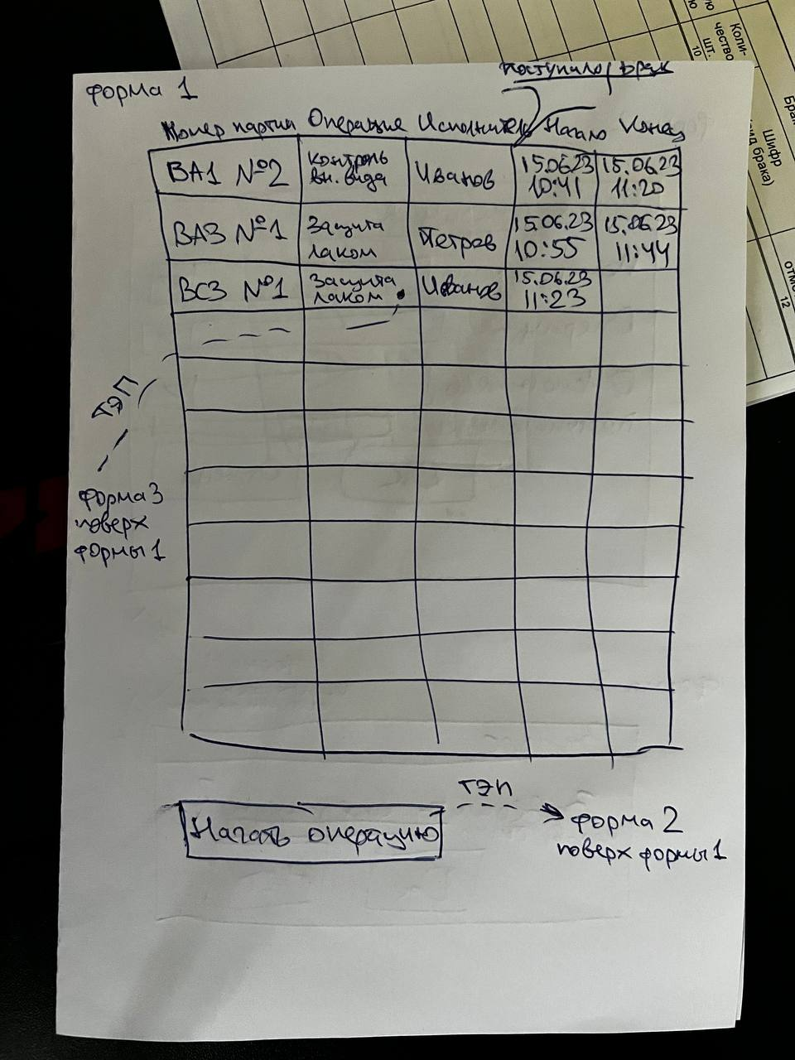

Приложение 5

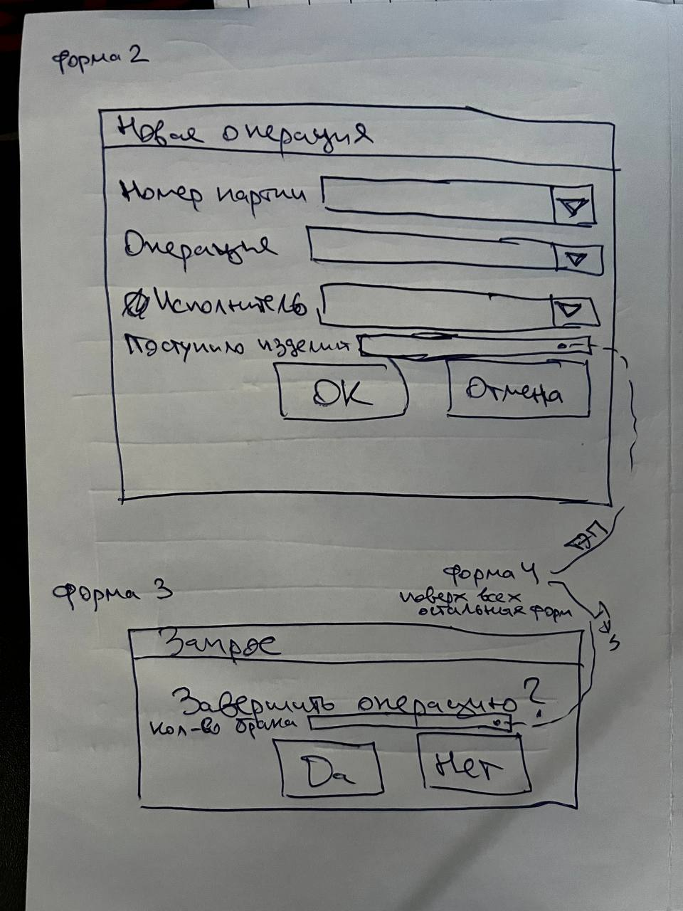

Приложение 6

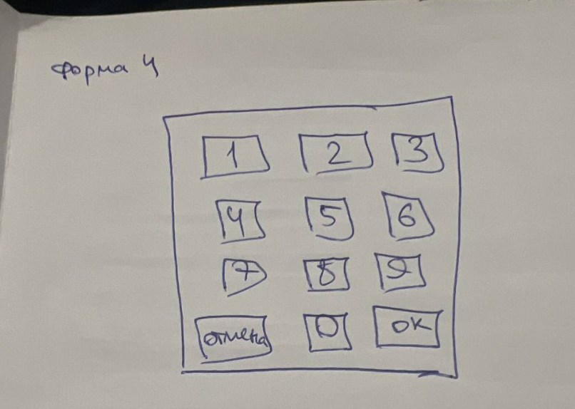

Приложение 7

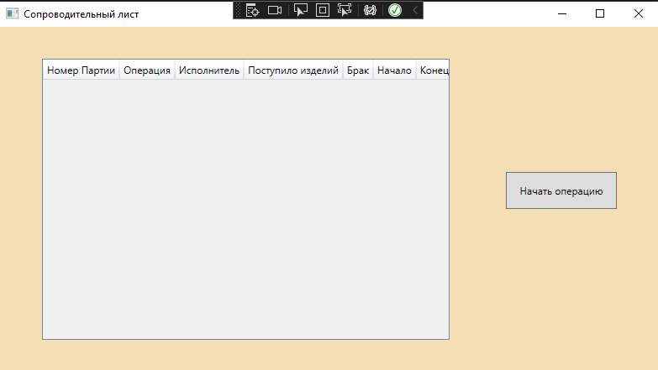

Приложение 8

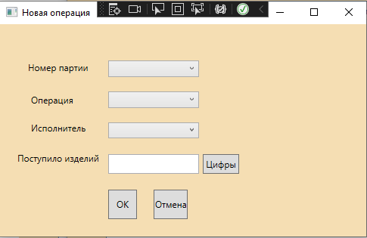

Приложение 9

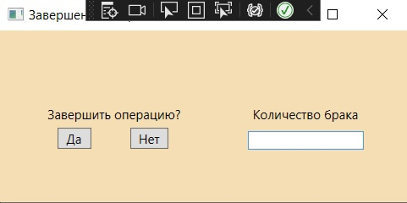

Приложение 10

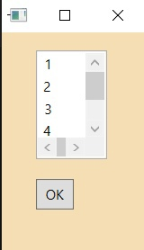

Приложение 11

